

НАЦІОНАЛЬНИЙ ТЕХНІЧНИЙ УНІВЕРСИТЕТ УКРАЇНИ
«КИЇВСЬКИЙ ПОЛІТЕХНІЧНИЙ ІНСТИТУТ імені Ігоря Сікорського» ФАКУЛЬТЕТ ПРИКЛАДНОЇ МАТЕМАТИКИ

Кафедра системного програмування та спеціалізованих комп’ютерних систем
Розрахунково-графічна робота

з дисципліни Бази даних і засоби управління

на тему: “Створення додатку бази даних, орієнтованого на взаємодію з СУБД PostgreSQL”

Виконала:
студентка ІІI курсу
групи КВ-34
Удовиченко О. О.
Перевірив:
Павловский В. І.

Київ – 2025
Мета: здобуття вмінь програмування прикладних додатків баз даних PostgreSQL.
Завдання:
- Забезпечити можливість уведення/редагування/вилучення даних у таблицях бази даних з можливістю контролю відповідності типів даних атрибутів таблиць (рядків, чисел, дати/часу). Для контролю пропонується два варіанти: контроль при введенні (валідація даних) та перехоплення помилок (try..except) від сервера PostgreSQL при виконанні відповідної команди SQL. Особливу увагу варто звернути на дані таблиць, що мають зв’язок 1:N. При цьому з боку батьківської таблиці необхідно контролювати вилучення рядків за умови наявності даних у підлеглій таблиці. З точки зору підлеглої таблиці варто контролювати наявність відповідного рядка у батьківській таблиці при виконанні внесення нових даних. Унеможливити виведення програмою системних помилок на екрані шляхом їх перехоплення і адекватної обробки. Внесення даних виконується користувачем у консольному вікні програми.
- Забезпечити можливість автоматичної генерації великої кількості даних у таблицях за допомогою вбудованих у PostgreSQL функцій роботи з псевдовипадковими числами. Дані мають бути згенерованими не мовою програмування, а відповідним SQL-запитом!
- Для реалізації пошуку необхідно підготувати 3 запити, що включають дані з декількох таблиць і фільтрують (WHERE) та групують (GROUP BY) рядки за 3-4 атрибутами цих таблиць. Забезпечити можливість уведення конкретних значень констант для фільтрації з клавіатури користувачем. Крім того, після виведення даних необхідно вивести час виконання запиту у мілісекундах. Перевірити швидкодію роботи запитів на попередньо згенерованих даних.
- Програмний код організувати згідно шаблону Model-View-Controller(MVC). При цьому модель, подання та контролер мають бути реалізовані у окремих файлах. Для доступу до бази даних використовувати лише мову SQL (без ORM).

Контакти:
Репозиторій Git: посилання;
Телеграм @UdavL;

Опис сутностей

- Exhibit (Експонат)
Призначення: зберігання довідкової інформації про експонати музею.
Основні атрибути:
- exhibit_id – ідентифікаційний номер експонату;
- name – назва експонату;
- type – тип експонату (картина, скульптура, фреска, тощо);
- materials – матеріалі задіяні для створення експонату;
- year – рік створення експонату;
- author_id – FK → author(author_id) – залежність експонату від автора;
- Autor (Автор)
Призначення: зберігання довідкової інформації про авторів експонатів.
Основні атрибути:
- author_id – ідентифікаційний номер автора;
- first_name, last_name – Прізвище Ім’я автора;
- birth_year, death_year – Рік народження та смерті (рік смерті може містити NULL якщо автор ще живий);
- Room (Аудиторія)
Призначення: зберігання довідкової інформації про аудиторії музею.
Основні атрибути:
- room_id – ідентифікаційний номер аудиторії музею;
- name – назва аудиторії музею;
- floor – поверх, на якому розташована аудиторія;
- time_start – розклад роботи аудиторії (початок) (може містити NULL);
- time_end – розклад роботи аудиторії (кінець) (може містити NULL);
- Placement (розташування)
Призначення: зберігає довідкову інформацію про розташування певного експонату у відповідній кімнаті.
Основні атрибути:
- exhibit_id – FK → exhibit(exhibit_id) – залежність від номера експонату;
- room_id – FK → room(room_id) – залежність від номера кімнати;

Опис зв’язків між сутностями

- Exhibit – Author: 1:N (один до багатьох, обов’язковий)
Сенс: відображає, що кожен експонат має автора.
Кардинальність та обов’язковість:
- З боку Author до Exhibit: 1..* (автор може мати багато робіт, не менше однієї, як мінімум);
- З боку Exhibit до Author: 1 (експонат має одного автора);
- Exhibit – Room: N:M (багато до багатьох, обов’язковий)
Сенс: відображає що багато експонатів може знаходитись у багатьох кімнатах. Цей зв’язок розділено на дві 1:N зв’язки через проміжну таблицю Placement.
- Exhibit – Placement: 1:N (один до багатьох, обов’язковий)
Сенс: відображає, що багато експонатів використовуються для розташування.
Кардинальність:
- З боку Placement до Exhibit: 1 (кожен запис у Placement відноситься рівно до одного експонату).
- З боку Exhibit до Placement: 1..* (кожен експонат має як мінімум один запис у Placement);
- Room – Placement: 1:N (один до багатьох, обов’язковий)
Сенс: відображає, що багато кімнат використовується для знаходження експонатів. Про одну кімнату може бути багато записів.
Кардинальність:
- З боку Placement до Room: 1 (кожен запис у Placement відноситься рівно до однієї кімнати).
- З боку Room до Placement: 1..* (кожна кімната має як мінімум один запис у Placement, якщо вона не порожня);

Графічне подання концептуальної моделі «Сутність-зв’язок» зображено на рисунку 1.
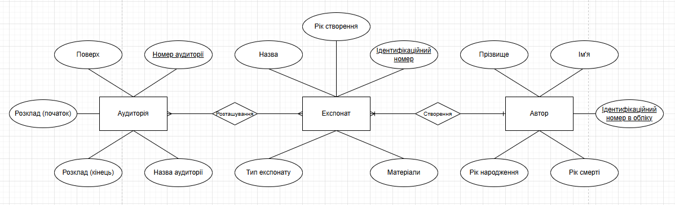
Рисунок 1 - ER-діаграма

Логічна модель
Графічне подання логічної моделі «Сутність-зв’язок» зображено на рисунку 2.
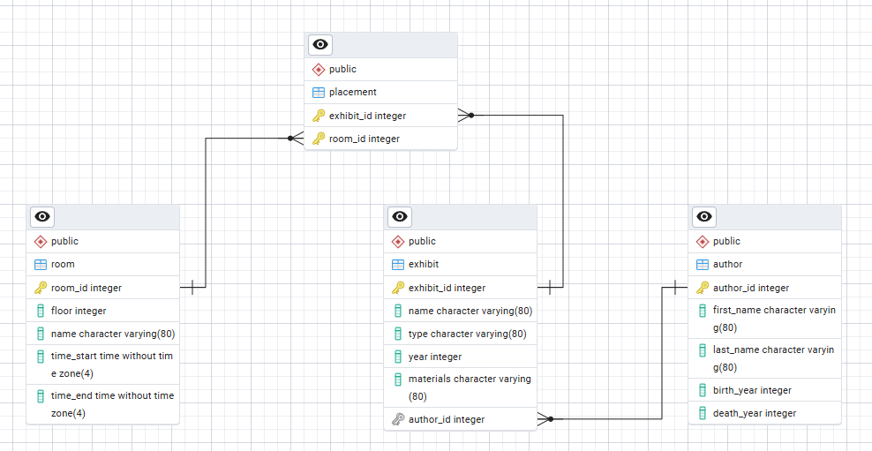
Рисунок 2 - Схема бази даних

Середовище та компоненти розробки
Для розробки використовувалась мова програмування Python, середовище розробки PyCharm, а також стороння бібліотека, що надає API для доступу до PostgreSQL – psycopg2.

Шаблон проектування
MVC - Шаблон проектування, який використаний у програмі.
Model – представляє клас, що описує логіку використовуваних даних. Згідно компоненту моделі, у моїй програмі відповідають всі компоненти які знаходять у папці Models.
View – в нашому випадку консольний інтерфейс з яким буде взаємодіяти наш користувач. Згідно компоненту представлення, то їй відповідають такі компоненти, згідно яким користувач бачить необхідні дані, що є представленням даних у вигляді консольного інтерфейсу.
Controller – представляє клас, що забезпечує зв'язок між користувачем і системою, поданням і сховищем даних. Він отримує вводяться користувачем дані і обробляє їх. І в залежності від результатів обробки відправляє користувачеві певний висновок, наприклад, у вигляді подання.
Структура програми і її опис
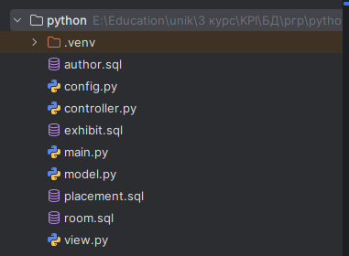
Рисунок 3 - Структура програми
Програма умовно поділена на п’ять модулів, що відповідають шаблону MVC:
- controller.py
- model.py
- view.py
- config.py
- main.py
Як видно з назв файлів, кожен модуль виконує свою роль у відповідності до патерну MVC.
- У файлі model.py реалізовано класи та функції, які відповідають за роботу з даними: встановлення з’єднання з базою даних та виконання низькорівневих SQL-запитів.
- У файлі controller.py описано логіку взаємодії з користувачем — обробку команд, виклик операцій над моделлю та управління потоком виконання програми.
- У файлі view.py знаходяться компоненти, що відповідають за виведення інформації: формування текстових меню та відображення результатів у консольному інтерфейсі.
- У файлі config.py знаходяться дані для підлкючення до БД.
Таке розділення спрощує підтримку коду: модель ізольована від представлення, а контролер зв’язує обидві частини й координує виконання операцій.
Файл main.py — запуск програми.
Структура меню програми
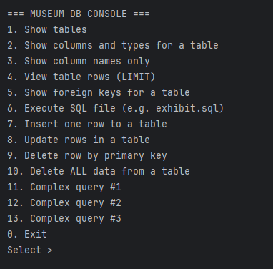
Рисунок 4 - Структура меню програми
Меню складається з таких пунктів:
- Show tables — відображає перелік усіх таблиць у базі даних.
- Show columns and types for a table — показує назви стовпців і типи даних обраної таблиці.
- Show column names only — виводить лише назви стовпців таблиці без типів.
- View table rows (LIMIT) — перегляд перших N рядків вибраної таблиці.
- Show foreign keys for a table — відображає зовнішні ключі та зв’язки між таблицями.
- Execute SQL file (e.g. exhibit.sql) — виконує SQL-скрипт (для генерації випадкових даних).
- Insert one row to a table — додає новий рядок у вибрану таблицю з перевіркою типів даних.
- Update rows in a table — оновлює значення у рядках таблиці за вказаними умовами.
- Delete row by primary key — видаляє один запис за первинним ключем.
- Delete ALL data from a table — очищує таблицю, видаляючи всі рядки.
- Complex query #1 — виконує перший підготовлений SQL-запит із фільтрацією (пошук експонатів за роком створення і прізвищем автора).
- Complex query #2 — виконує другий аналітичний запит (пошук експонатів за роком створення та прізвищем автора).
- Complex query #3 — виконує третій запит (пошук експонатів за матеріалом та діапазоном років).
- Exit — завершує роботу програми та закриває з’єднання з базою даних.
Лістинг та скріншоти результатів виконання операції вилучення запису батьківської таблиці
controller.py
def delete_by_pk(self):
t = input("Enter table name: ").strip()
try:
pk_cols, _ = self.model.get_primary_key(t)
if not pk_cols:
print("No PK in table.")
return
print("PK columns:", pk_cols)
vals = {}
for c in pk_cols:
v = input(f"{c}: ").strip()
vals[c] = v
ms = self.model.delete_by_pk(t, vals)
print(f"Deleted. Time: {ms:.2f} ms")
except DBError as e:
print("DB error:", e)
model.py
def delete_by_pk(self, table, pk_vals):
conds = [sql.SQL("{}=%s").format(sql.Identifier(k)) for k in pk_vals.keys()]
q = sql.SQL("DELETE FROM {}.{} WHERE ").format(
sql.Identifier(self.schema), sql.Identifier(table)) + sql.SQL(' AND ').join(conds)
return self._exec(q, list(pk_vals.values()), fetch=False)[1]

def truncate_table(self, table):
q = sql.SQL("TRUNCATE TABLE {}.{} RESTART IDENTITY CASCADE").format(
sql.Identifier(self.schema), sql.Identifier(table))
return self._exec(q, fetch=False)[1]
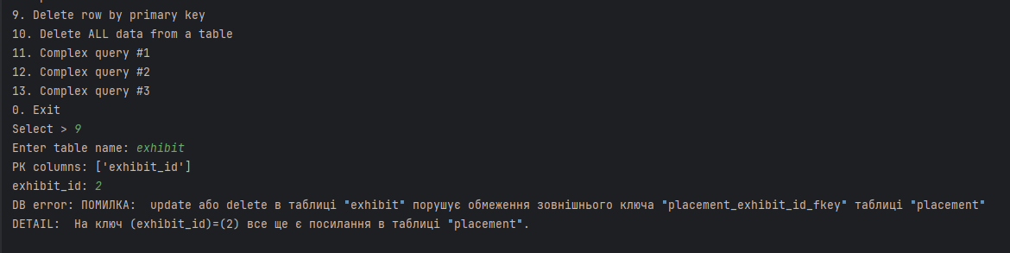
Рисунок 5 - Лістинг видалення за ПК
Таким чином, поки в нас дочірні таблиці мають дані ми не можемо видалити їх з батьківської теки.

Лістинг та скріншоти результатів виконання операції вставки запису в дочірню таблицю
controller.py
def insert_row(self):
t = input("Enter table name: ").strip()
try:
cols, _ = self.model.get_columns_only(t)
data = view.prompt_row_values(cols)
ms = self.model.insert_row(t, data)
print(f"Inserted. Time: {ms:.2f} ms")
except DBError as e:
print("DB error:", e)
model.py
def insert_row(self, table, data):
cols = list(data.keys())
vals = [data[c] for c in cols]
q = sql.SQL("INSERT INTO {}.{} ({}) VALUES ({})").format(
sql.Identifier(self.schema),
sql.Identifier(table),
sql.SQL(', ').join(map(sql.Identifier, cols)),
sql.SQL(', ').join(sql.Placeholder() * len(cols)))
return self._exec(q, vals, fetch=False)[1]
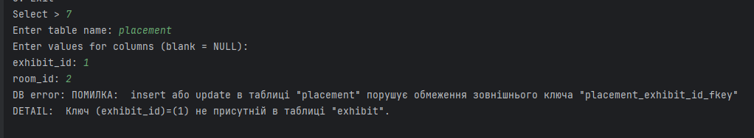
Рисунок 6 - Лістинг додання даних
Таким чином, ми не можемо внести в дочірню таблицю дані, якщо вони відстуні в батьківській теці.

SQL-запити для генерації даних
Для генерації даніх створено .sql файли з готовими скриптамі, на які посилається програма при виконанні запиту.
controller.py
def execute_sql_file(self):
path = input("Enter SQL file name (e.g. exhibit.sql): ").strip()
if not os.path.exists(path):
print("File not found.")
return
try:
ms = self.model.execute_sql_file(path)
print(f"Script executed successfully in {ms:.2f} ms")
except DBError as e:
print("DB error:", e)
model.py
def execute_sql_file(self, path):
with open(path, 'r', encoding='utf-8') as f:
sql_text = f.read()
start = time.perf_counter()
with self.get_conn() as conn:
try:
with conn.cursor() as cur:
cur.execute(sql_text)
conn.commit()
except psycopg2.Error as e:
conn.rollback()
raise DBError(str(e))
return (time.perf_counter() - start) * 1000

  - Author
INSERT INTO author (author_id, first_name, last_name, birth_year, death_year)
SELECT
g AS author_id,
(ARRAY['Olena','Ivan','Maria','Petro','Anna','Mykola','Kateryna','Dmytro','Sofia','Andriy'])[ceil(random()*10)],
(ARRAY['Shevchenko','Kovalenko','Melnyk','Boyko','Tkachenko','Bondarenko','Kruglyak','Hryhorenko','Khmara','Lysenko'])[ceil(random()*10)],
(1800 + (random() * 200)::int),
CASE WHEN random() > 0.5 THEN (1900 + (random() * 120)::int) ELSE NULL END
FROM generate_series(1, 50) AS g;

SELECT * FROM public.author
ORDER BY author_id ASC;
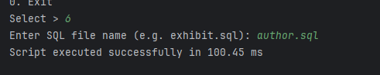
Рисунок 7 - Генеруємо дані для таблиці Авторів
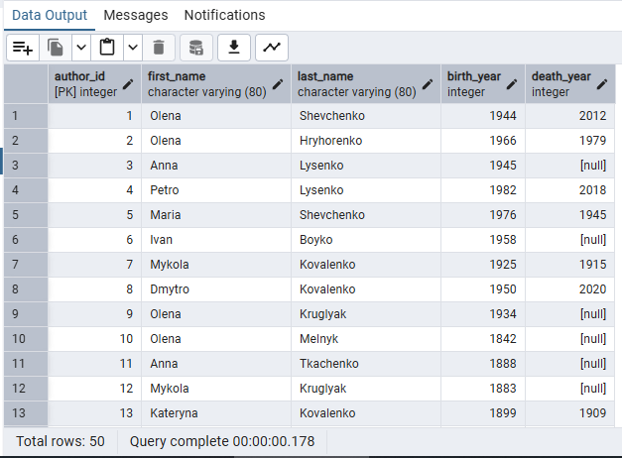
Рисунок 8 - Згенеровані дані за запитом

  - Exhibit
INSERT INTO exhibit (exhibit_id, name, type, year, materials, author_id)
SELECT
g AS exhibit_id,
(ARRAY[
'Sunset','Portrait','Abstract','Still Life','The Thinker',
'Starry Night','Venus','Monument','Landscape','Self-Portrait',
'The Scream','David','Mona Lisa','The Kiss','The Wave'
])[ceil(random()*15)] AS name,
(ARRAY['Painting','Statue','Sculpture','Drawing','Engraving'])[ceil(random()*5)] AS type,
(1700 + (random()*300)::int) AS year,
(ARRAY['Canvas','Bronze','Marble','Wood','Acrylic','Cardboard','Metal','Ceramic'])[ceil(random()*8)] AS materials,
(ARRAY(SELECT author_id FROM author))[ceil(random() * (SELECT COUNT(*) FROM author))] AS author_id
FROM generate_series(1,50) AS g;

SELECT * FROM public.exhibit
ORDER BY exhibit_id ASC;
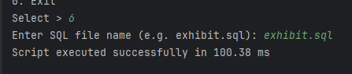
Рисунок 9 - Генеруємо дані для таблиці Експонатів
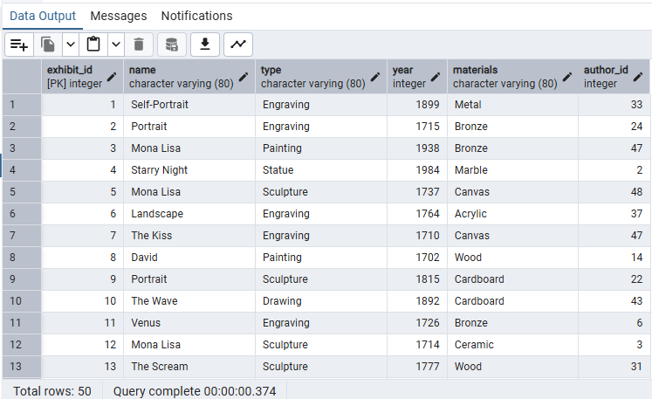
Рисунок 10 - Згенеровані дані за запитом

  - Room
INSERT INTO room (room_id, floor, name, time_start, time_end)
SELECT
g AS room_id,
(1 + floor(random()*5))::int AS floor, -- Floors 1-5
(ARRAY[
'Gallery A','Gallery B','Gallery C','Gallery D','Gallery E',
'Exhibition Hall 1','Exhibition Hall 2','Sculpture Room','Painting Room','Special Exhibit'
])[ceil(random()*10)] AS name,
TIME '09:00' AS time_start, -- start time
TIME '18:00' AS time_end -- end time
FROM generate_series(1,20) AS g;

SELECT * FROM public.room
ORDER BY room_id ASC;
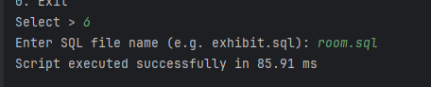
Рисунок 11 - Генеруємо дані для таблиці Кімнати
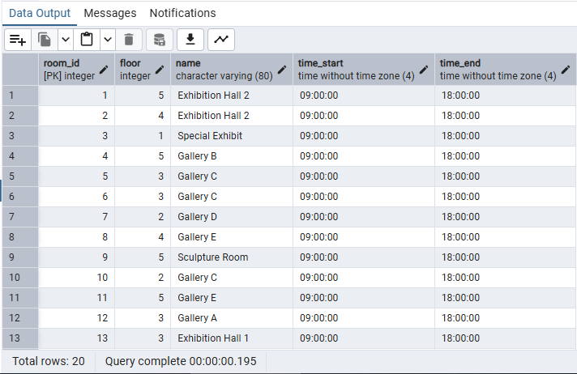
Рисунок 12 - Згенеровані дані за запитом

  - Placement
INSERT INTO placement (exhibit_id, room_id)
SELECT
e.exhibit_id,
(ARRAY(SELECT room_id FROM room))[ceil(random() * (SELECT COUNT(*) FROM room))] AS room_id
FROM exhibit e;

SELECT * FROM public.placement
ORDER BY exhibit_id ASC;
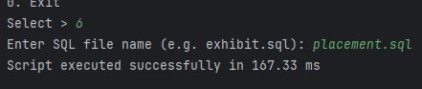
Рисунок 13 - Генеруємо дані для таблиці Розташування
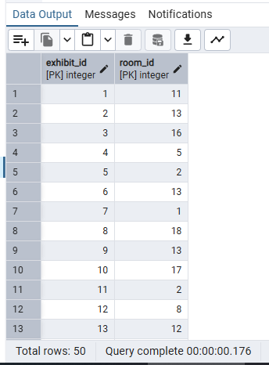
Рисунок 14 - Згенеровані дані за запитом

Ілюстрації введення пошукового запиту та результатів виконання запитів

Complex query #1
Призначення: пошук експонатів за роком створення та прізвищем автора.
controller.py
def complex1(self):
try:
y1 = int(input("Start year: "))
y2 = int(input("End year: "))
pat = input("Author last name pattern (%): ") or '%'
rows, ms = self.model.complex_query_1((y1, y2, pat))
print(f"Time: {ms:.2f} ms")
view.print_rows(rows)
except (ValueError, DBError) as e:
print("Error:", e)

model.py
def complex_query_1(self, params):
q = f"""SELECT a.author_id, a.first_name||' '||a.last_name AS author_name,
e.type, COUNT(*) AS exhibits_count
FROM {self.schema}.exhibit e
JOIN {self.schema}.author a ON e.author_id=a.author_id
WHERE e.year BETWEEN %s AND %s AND a.last_name ILIKE %s
GROUP BY a.author_id, author_name, e.type
ORDER BY exhibits_count DESC;"""
return self._exec(q, params, fetch=True)
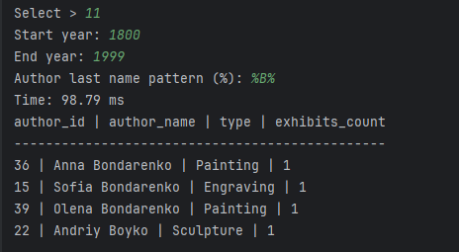
Рисунок 15 - Пошук за параметрами

Complex query #2
Призначення: аналітичний запит по кімнатах — підрахунок кількості експонатів у залах.
controller.py
def complex2(self):
pat = input("Room name pattern (%): ") or '%'
try:
rows, ms = self.model.complex_query_2((pat,))
print(f"Time: {ms:.2f} ms")
view.print_rows(rows)
except DBError as e:
print("DB error:", e)

model.py
def complex_query_2(self, params):
q = f"""SELECT r.floor, r.name AS room_name,
COUNT(p.exhibit_id) AS exhibits_in_room,
AVG(e.year)::int AS avg_year
FROM {self.schema}.room r
JOIN {self.schema}.placement p ON r.room_id=p.room_id
JOIN {self.schema}.exhibit e ON p.exhibit_id=e.exhibit_id
WHERE r.name ILIKE %s
GROUP BY r.floor, r.name
ORDER BY r.floor, exhibits_in_room DESC;"""
return self._exec(q, params, fetch=True)
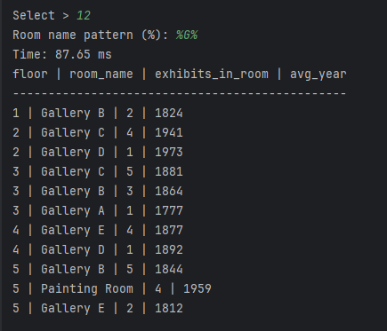
Рисунок 16 - Пошук за параметрами

Complex query #3
Призначення: пошук експонатів за матеріалом та діапазоном років.
controller.py
def complex3(self):
try:
mat = input("Materials pattern (%): ") or '%'
y1 = int(input("Start year: "))
y2 = int(input("End year: "))
rows, ms = self.model.complex_query_3((mat, y1, y2))
print(f"Time: {ms:.2f} ms")
view.print_rows(rows)
except (ValueError, DBError) as e:
print("Error:", e)

model.py
def complex_query_3(self, params):
q = f"""SELECT e.materials, COUNT(*) AS cnt,
MIN(e.year) AS first_year, MAX(e.year) AS last_year
FROM {self.schema}.exhibit e
WHERE e.materials ILIKE %s AND e.year BETWEEN %s AND %s
GROUP BY e.materials ORDER BY cnt DESC;"""
return self._exec(q, params, fetch=True)
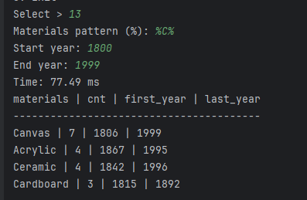
Рисунок 17 - Пошук за параметрами

Повний код з описом модулів
Модуль model.py — Модель даних
- Відповідає за взаємодію з базою даних PostgreSQL через бібліотеку psycopg2.
- Містить усі SQL-запити: вибірка таблиць, перегляд, вставка, оновлення, видалення, генерація випадкових даних, складні запити.
- Реалізує обробку помилок бази даних (try...except) для уникнення аварійного завершення.

# model.py
import psycopg2
from psycopg2 import sql, extras
from contextlib import contextmanager
import time

class DBError(Exception):
pass

class Model:
def __init__(self, db_config, schema='public'):
self.db_config = db_config
self.schema = schema

@contextmanager
def get_conn(self):
conn = None
try:
conn = psycopg2.connect(**self.db_config)
yield conn
except psycopg2.Error as e:
raise DBError(str(e))
finally:
if conn:
conn.close()

def _exec(self, query, params=None, fetch=False):
start = time.perf_counter()
with self.get_conn() as conn:
try:
with conn.cursor(cursor_factory=extras.RealDictCursor) as cur:
cur.execute(query, params)
rows = cur.fetchall() if fetch else None
conn.commit()
except psycopg2.Error as e:
conn.rollback()
raise DBError(str(e))
ms = (time.perf_counter() - start) * 1000
return rows, ms

# -------- системна інформація --------
def get_tables(self):
q = """SELECT table_name
FROM information_schema.tables
WHERE table_schema = %s
AND table_type = 'BASE TABLE'
ORDER BY table_name;"""
rows, ms = self._exec(q, (self.schema,), fetch=True)
return [r['table_name'] for r in rows], ms

def get_columns_with_types(self, table):
q = """SELECT column_name, data_type, character_maximum_length
FROM information_schema.columns
WHERE table_schema=%s AND table_name=%s
ORDER BY ordinal_position;"""
return self._exec(q, (self.schema, table), fetch=True)

def get_columns_only(self, table):
rows, ms = self.get_columns_with_types(table)
return [r['column_name'] for r in rows], ms

def get_primary_key(self, table):
q = """SELECT kcu.column_name
FROM information_schema.table_constraints tc
JOIN information_schema.key_column_usage kcu
ON tc.constraint_name=kcu.constraint_name
WHERE tc.constraint_type='PRIMARY KEY'
AND tc.table_schema=%s AND tc.table_name=%s;"""
rows, ms = self._exec(q, (self.schema, table), fetch=True)
return [r['column_name'] for r in rows], ms

def get_foreign_keys(self, table):
q = """SELECT
kcu.column_name AS column_name,
ccu.table_name AS foreign_table,
ccu.column_name AS foreign_column
FROM information_schema.table_constraints tc
JOIN information_schema.key_column_usage kcu
ON tc.constraint_name = kcu.constraint_name
JOIN information_schema.constraint_column_usage ccu
ON ccu.constraint_name = tc.constraint_name
WHERE tc.constraint_type = 'FOREIGN KEY'
AND tc.table_schema = %s
AND tc.table_name = %s;"""
return self._exec(q, (self.schema, table), fetch=True)

# -------- базові CRUD --------
def list_rows(self, table, limit=20):
q = sql.SQL("SELECT * FROM {}.{} LIMIT %s").format(
sql.Identifier(self.schema), sql.Identifier(table))
return self._exec(q, (limit,), fetch=True)

def insert_row(self, table, data):
cols = list(data.keys())
vals = [data[c] for c in cols]
q = sql.SQL("INSERT INTO {}.{} ({}) VALUES ({})").format(
sql.Identifier(self.schema),
sql.Identifier(table),
sql.SQL(', ').join(map(sql.Identifier, cols)),
sql.SQL(', ').join(sql.Placeholder() * len(cols)))
return self._exec(q, vals, fetch=False)[1]

def update_rows(self, table, set_dict, where_clause):
sets = [sql.SQL("{}=%s").format(sql.Identifier(k)) for k in set_dict.keys()]
q = sql.SQL("UPDATE {}.{} SET {} WHERE " + where_clause).format(
sql.Identifier(self.schema),
sql.Identifier(table),
sql.SQL(', ').join(sets))
vals = list(set_dict.values())
return self._exec(q, vals, fetch=False)[1]

def delete_by_pk(self, table, pk_vals):
conds = [sql.SQL("{}=%s").format(sql.Identifier(k)) for k in pk_vals.keys()]
q = sql.SQL("DELETE FROM {}.{} WHERE ").format(
sql.Identifier(self.schema), sql.Identifier(table)) + sql.SQL(' AND ').join(conds)
return self._exec(q, list(pk_vals.values()), fetch=False)[1]

def truncate_table(self, table):
q = sql.SQL("TRUNCATE TABLE {}.{} RESTART IDENTITY CASCADE").format(
sql.Identifier(self.schema), sql.Identifier(table))
return self._exec(q, fetch=False)[1]

# -------- виконання SQL файлу --------
def execute_sql_file(self, path):
with open(path, 'r', encoding='utf-8') as f:
sql_text = f.read()
start = time.perf_counter()
with self.get_conn() as conn:
try:
with conn.cursor() as cur:
cur.execute(sql_text)
conn.commit()
except psycopg2.Error as e:
conn.rollback()
raise DBError(str(e))
return (time.perf_counter() - start) * 1000

# -------- складні запити --------
def complex_query_1(self, params):
q = f"""SELECT a.author_id, a.first_name||' '||a.last_name AS author_name,
e.type, COUNT(*) AS exhibits_count
FROM {self.schema}.exhibit e
JOIN {self.schema}.author a ON e.author_id=a.author_id
WHERE e.year BETWEEN %s AND %s AND a.last_name ILIKE %s
GROUP BY a.author_id, author_name, e.type
ORDER BY exhibits_count DESC;"""
return self._exec(q, params, fetch=True)

def complex_query_2(self, params):
q = f"""SELECT r.floor, r.name AS room_name,
COUNT(p.exhibit_id) AS exhibits_in_room,
AVG(e.year)::int AS avg_year
FROM {self.schema}.room r
JOIN {self.schema}.placement p ON r.room_id=p.room_id
JOIN {self.schema}.exhibit e ON p.exhibit_id=e.exhibit_id
WHERE r.name ILIKE %s
GROUP BY r.floor, r.name
ORDER BY r.floor, exhibits_in_room DESC;"""
return self._exec(q, params, fetch=True)

def complex_query_3(self, params):
q = f"""SELECT e.materials, COUNT(*) AS cnt,
MIN(e.year) AS first_year, MAX(e.year) AS last_year
FROM {self.schema}.exhibit e
WHERE e.materials ILIKE %s AND e.year BETWEEN %s AND %s
GROUP BY e.materials ORDER BY cnt DESC;"""
return self._exec(q, params, fetch=True)

Модуль view.py — Подання (інтерфейс користувача)
- Забезпечує відображення інформації у консольному режимі.
- Виводить меню, повідомлення, результати запитів, таблиці даних.

# view.py
def print_menu():
print("\n=== MUSEUM DB CONSOLE ===")
print("1. Show tables")
print("2. Show columns and types for a table")
print("3. Show column names only")
print("4. View table rows (LIMIT)")
print("5. Show foreign keys for a table")
print("6. Execute SQL file (e.g. exhibit.sql)")
print("7. Insert one row to a table")
print("8. Update rows in a table")
print("9. Delete row by primary key")
print("10. Delete ALL data from a table")
print("11. Complex query #1")
print("12. Complex query #2")
print("13. Complex query #3")
print("0. Exit")

def print_rows(rows):
if not rows:
print("[No rows]")
return
keys = rows[0].keys()
header = " | ".join(keys)
print(header)
print("-" * len(header))
for r in rows:
print(" | ".join(str(r[k]) for k in keys))

def print_list(lst):
if not lst:
print("[empty]")
return
for item in lst:
print("-", item)

def prompt_row_values(cols):
print("Enter values for columns (blank = NULL):")
res = {}
for c in cols:
val = input(f"{c}: ").strip()
res[c] = None if val == "" else val
return res

def prompt_set_clause():
print("Enter updates (column=value), empty line to stop:")
d = {}
while True:
s = input("set> ").strip()
if not s: break
if '=' not in s:
print("Format must be column=value")
continue
col, val = s.split('=', 1)
d[col.strip()] = val.strip()
return d

Модуль controller.py — Контролер
- Є посередником між view і model.
- Отримує команди користувача з меню, викликає потрібні функції моделі та передає результати у подання.
- Реалізує перевірку введених даних (валідацію), виконує обробку помилок, забезпечує логіку переходів між пунктами меню.

# controller.py
import os
from model import DBError
import view

class Controller:
def __init__(self, model):
self.model = model

def show_tables(self):
try:
tables, ms = self.model.get_tables()
print(f"Query time: {ms:.2f} ms")
view.print_list(tables)
except DBError as e:
print("DB error:", e)

def show_columns_types(self):
t = input("Enter table name: ").strip()
try:
rows, ms = self.model.get_columns_with_types(t)
print(f"Time: {ms:.2f} ms")
for r in rows:
print(f"{r['column_name']} — {r['data_type']}")
except DBError as e:
print("DB error:", e)

def show_columns_only(self):
t = input("Enter table name: ").strip()
try:
cols, ms = self.model.get_columns_only(t)
print(f"Time: {ms:.2f} ms")
view.print_list(cols)
except DBError as e:
print("DB error:", e)

def view_rows(self):
t = input("Enter table name: ").strip()
try:
limit = int(input("Enter limit (default 20): ") or 20)
rows, ms = self.model.list_rows(t, limit)
print(f"Time: {ms:.2f} ms")
view.print_rows(rows)
except ValueError:
print("Invalid limit.")
except DBError as e:
print("DB error:", e)

def show_fks(self):
t = input("Enter table name: ").strip()
try:
rows, ms = self.model.get_foreign_keys(t)
print(f"Time: {ms:.2f} ms")
if not rows:
print("No foreign keys.")
else:
for r in rows:
print(f"{r['column_name']} -> {r['foreign_table']}({r['foreign_column']})")
except DBError as e:
print("DB error:", e)

def execute_sql_file(self):
path = input("Enter SQL file name (e.g. exhibit.sql): ").strip()
if not os.path.exists(path):
print("File not found.")
return
try:
ms = self.model.execute_sql_file(path)
print(f"Script executed successfully in {ms:.2f} ms")
except DBError as e:
print("DB error:", e)

def insert_row(self):
t = input("Enter table name: ").strip()
try:
cols, _ = self.model.get_columns_only(t)
data = view.prompt_row_values(cols)
ms = self.model.insert_row(t, data)
print(f"Inserted. Time: {ms:.2f} ms")
except DBError as e:
print("DB error:", e)

def update_rows(self):
t = input("Enter table name: ").strip()
set_dict = view.prompt_set_clause()
if not set_dict:
print("No changes.")
return
where = input("Enter WHERE condition (e.g. id=1): ").strip()
if not where:
print("WHERE required.")
return
try:
ms = self.model.update_rows(t, set_dict, where)
print(f"Updated. Time: {ms:.2f} ms")
except DBError as e:
print("DB error:", e)

def delete_by_pk(self):
t = input("Enter table name: ").strip()
try:
pk_cols, _ = self.model.get_primary_key(t)
if not pk_cols:
print("No PK in table.")
return
print("PK columns:", pk_cols)
vals = {}
for c in pk_cols:
v = input(f"{c}: ").strip()
vals[c] = v
ms = self.model.delete_by_pk(t, vals)
print(f"Deleted. Time: {ms:.2f} ms")
except DBError as e:
print("DB error:", e)

def delete_all(self):
t = input("Enter table name: ").strip()
confirm = input(f"Truncate {t}? (y/n): ").strip().lower()
if confirm not in ('y', 'yes'):
print("Cancelled.")
return
try:
ms = self.model.truncate_table(t)
print(f"Table cleared in {ms:.2f} ms")
except DBError as e:
print("DB error:", e)

def complex1(self):
try:
y1 = int(input("Start year: "))
y2 = int(input("End year: "))
pat = input("Author last name pattern (%): ") or '%'
rows, ms = self.model.complex_query_1((y1, y2, pat))
print(f"Time: {ms:.2f} ms")
view.print_rows(rows)
except (ValueError, DBError) as e:
print("Error:", e)

def complex2(self):
pat = input("Room name pattern (%): ") or '%'
try:
rows, ms = self.model.complex_query_2((pat,))
print(f"Time: {ms:.2f} ms")
view.print_rows(rows)
except DBError as e:
print("DB error:", e)

def complex3(self):
try:
mat = input("Materials pattern (%): ") or '%'
y1 = int(input("Start year: "))
y2 = int(input("End year: "))
rows, ms = self.model.complex_query_3((mat, y1, y2))
print(f"Time: {ms:.2f} ms")
view.print_rows(rows)
except (ValueError, DBError) as e:
print("Error:", e)

Модуль config.py — Конфігураційні параметри підключення
- Містить налаштування підключення до бази даних PostgreSQL, які використовує модуль model.py.
- Забезпечує гнучкість і безпеку — у разі зміни назви бази, користувача або пароля не потрібно редагувати код програми, достатньо змінити параметри у цьому файлі.
# config_example.py
DB = {
"host": "localhost",
"port": 5432,
"dbname": "postgres",
"user": "postgres",
"password": "****"}
Модуль main.py — Точка входу в програму
- Запускає консольну програму та відображає головне меню.
- Ініціалізує об’єкти моделі, контролера та подання.
- Організовує головний цикл роботи програми (отримання вибору користувача → виконання команди → вивід результату).
- Завершує роботу, коректно закриваючи підключення до бази даних.
# main.py
import config
from model import Model
from controller import Controller
import view

def main():
model = Model(config.DB, schema='public')
ctrl = Controller(model)

while True:
view.print_menu()
choice = input("Select > ").strip()
match choice:
case '1': ctrl.show_tables()
case '2': ctrl.show_columns_types()
case '3': ctrl.show_columns_only()
case '4': ctrl.view_rows()
case '5': ctrl.show_fks()
case '6': ctrl.execute_sql_file()
case '7': ctrl.insert_row()
case '8': ctrl.update_rows()
case '9': ctrl.delete_by_pk()
case '10': ctrl.delete_all()
case '11': ctrl.complex1()
case '12': ctrl.complex2()
case '13': ctrl.complex3()
case '0':
print("Bye!")
break
case _:
print("Invalid option.")

if __name__ == "__main__":
main()
Висновок
У результаті виконання розрахунково-графічної роботи було розроблено консольний застосунок для взаємодії з базою даних музею, реалізований мовою програмування Python із використанням бібліотеки psycopg2 для роботи з PostgreSQL.
Програму побудовано за архітектурним шаблоном Model–View–Controller (MVC), що забезпечує логічне розділення частин системи: модель відповідає за взаємодію з базою даних, подання — за інтерфейс користувача, а контролер — за керування логікою виконання команд.
Застосунок дозволяє переглядати, додавати, редагувати та видаляти дані з таблиць бази даних, виконувати автоматичну генерацію записів за допомогою SQL-скриптів, а також здійснювати пошук інформації за кількома критеріями одночасно. Для забезпечення стабільності роботи передбачено обробку помилок під час взаємодії з сервером БД.
Розроблена програма продемонструвала практичне застосування принципів побудови прикладних програм баз даних, структурування коду за шаблоном MVC та ефективну роботу з SQL-запитами у середовищі PostgreSQL.

